ETEC Profª Maria Cristina Medeiros
Disciplina: Banco de Dados
Prof.ª Cíntia Pinho Nome:
Ketilyn Santos da Costa
____________________________________________________________________________

Turma: ____2C_______ Data: _25/06/2026_______

AVALIAÇÃO — DDL, DML e DQL
Comandos SQL: Definição, Manipulação e Consulta de Dados

PARTE I — QUESTÕES DE MÚLTIPLA ESCOLHA
Assinale a alternativa CORRETA.
Q1. Qual é a função principal da linguagem DDL (Data Definition Language)?
- Inserir e atualizar registros armazenados nas tabelas do banco

- Definir a estrutura do banco, criando tabelas, colunas e restrições
- Consultar e filtrar dados já existentes nas tabelas do sistema
- Controlar permissões de acesso e autenticação dos usuários
Q2. Observe o trecho de código abaixo. Qual é a finalidade do atributo
AUTO_INCREMENT?
CREATE TABLE clientes ( id_cliente INT PRIMARY KEY AUTO_INCREMENT, nome VARCHAR(255) );
(A) Exigir que o campo id_cliente seja preenchido, independente do tipo em todo novo registro
(B) Indicar que o campo é uma chave estrangeira de outra tabela
(C) Gerar um valor numérico único e crescente a cada novo registro
(D) Permitir que o campo aceite valores decimais a cada novo registro
Q3. Qual comando DDL deve ser utilizado para adicionar uma nova coluna chamada email (VARCHAR 150) à tabela clientes já existente?
- CREATE TABLE clientes ADD COLUMN email VARCHAR(150);
(B )INSERT INTO clientes (email) VALUES ('novo@email.com');
(C ) RENAME TABLE clientes CHANGE nome email VARCHAR(150);
(D ) ALTER TABLE clientes ADD email VARCHAR(150);
Q4. Uma FOREIGN KEY (chave estrangeira) é utilizada para:
( A) Vincular registros de tabelas diferentes, garantindo integridade
( B) Proteger dados sigilosos por meio de criptografia na coluna
(C )Substituir a PRIMARY KEY quando ela não estiver definida
(D )Gerar valores automáticos e crescentes em colunas numéricas
Q5. Para criar um banco de dados e inserir o primeiro registro, qual é a sequência de comandos SQL na ordem CORRETA?

(a) INSERT INTO → CREATE TABLE → CREATE DATABASE → USE (b) CREATE DATABASE → CREATE TABLE → USE → INSERT INTO (C) CREATE DATABASE → USE → CREATE TABLE → INSERT INTO (d) USE → CREATE DATABASE → INSERT INTO → CREATE TABLE
Q6. Qual é a sintaxe CORRETA para criar a tabela pedidos com chave estrangeira referenciando clientes diretamente no CREATE TABLE?
- CREATE TABLE pedidos ( id INT PRIMARY KEY, id_cliente INT, ALTER FOREIGN KEY (id_cliente) REFERENCES clientes(id_cliente) );

- CREATE TABLE pedidos ( id INT PRIMARY KEY AUTO_INCREMENT, id_cliente INT, FOREIGN KEY (id_cliente) REFERENCES clientes(id_cliente) );

(C ) CREATE TABLE pedidos ( id INT PRIMARY KEY AUTO_INCREMENT, id_cliente INT REFERENCES clientes(id_cliente) AUTO_FK );
(d) CREATE TABLE pedidos ( id INT PRIMARY KEY AUTO_INCREMENT, id_cliente INT, FK (id_cliente) LINKED TO clientes(id_cliente) );

Campo | Valor
Q7. Sobre o comando ALTER TABLE, assinale a alternativa INCORRETA:
(A )Permite adicionar uma nova coluna em uma tabela já existente
(B )Permite remover uma coluna existente usando DROP COLUMN
(C )Permite renomear uma coluna existente com o subcomando CHANGE
(D )Permite inserir novos registros de dados diretamente na tabela

PARTE II — QUESTÕES PRÁTICAS (SQL) – Essas questões tem peso de 70% das notas da avaliação
Utilize o banco de dados criado pelo script fornecido.
Importe o banco de dados fornecido antes de iniciar.
Importe o arquivo do Banco de dados livraria.sql nele há duas tabelas com alguns dados já cadastrados

Questão P1 — INSERT
Um novo livro chegou à livraria. Insira o seguinte registro na tabela livros:
titulo | Python para Todos
autor | Charles Severance
preco | 95.00
estoque | 20
id_categoria | 1 (Tecnologia)
Coloque aqui o print o comando INSERT abaixo e também os select com os dados cadastrados na tabela de livros até agora:
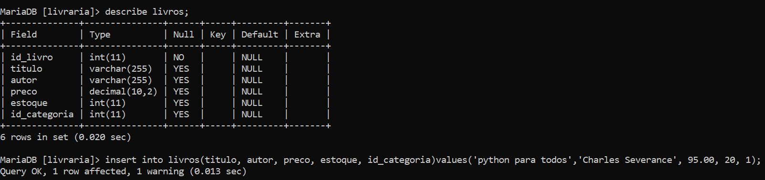

Questão P2 — UPDATE
O preço do livro 'Cosmos' foi reajustado para R$ 79,90 e o estoque foi atualizado para 10 unidades.
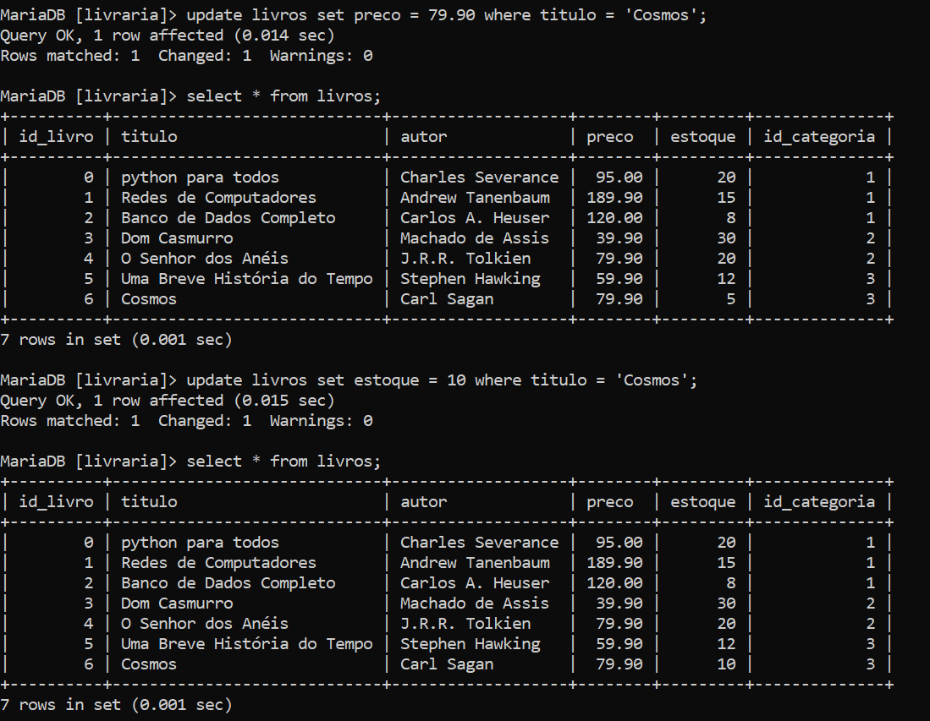
Coloque o print do Update e também o select com as alterações realizadas. Escreva o comando UPDATE que altere as duas informações acima:

Questão P3 — DELETE
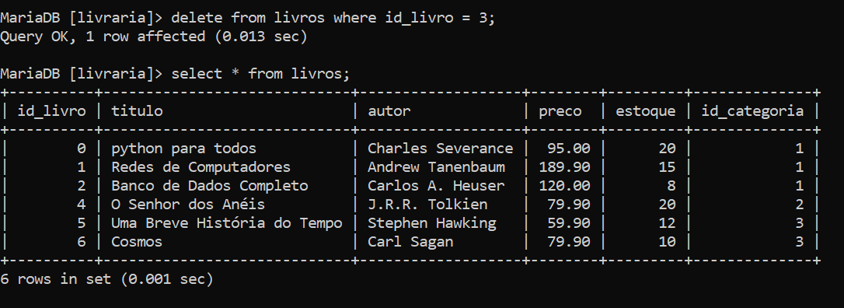
O livro 'Dom Casmurro' foi retirado do catálogo. Escreva o comando DELETE para removê-lo da tabela livros,

Questão P4 —
Escreva um SELECT que exiba apenas os campos titulo e preco dos livros com preço acima de R$ 60,00. Ordenados do mais caro para o mais barato:
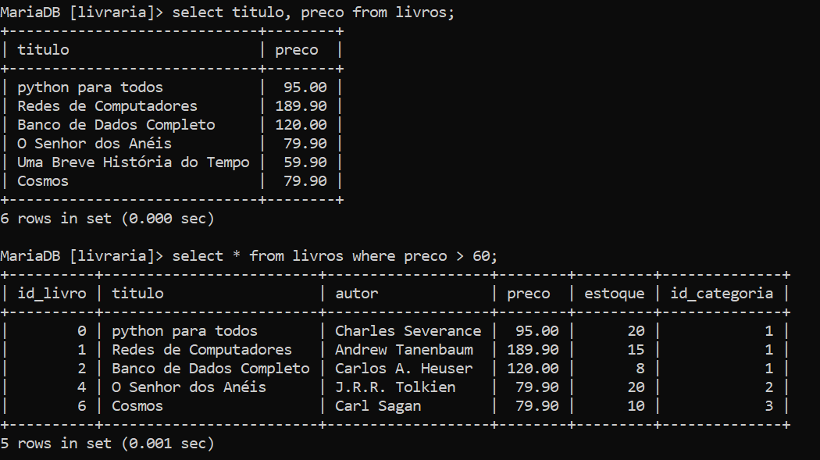

Questão P5 — SELECT com JOIN
Escreva um SELECT que exiba o título do livro, preço e o nome da categoria à qual ele pertence.
Os dados devem vir das duas tabelas (livros e categorias). Utilize JOIN:
